Міністерство освіти і науки України

Національний університет «Львівська політехніка»



**Звіт**

З лабораторної роботи №1

З дисципліни: «Інженерія програмного забезпечення»

на тему: «Розробка серверної частини. Розробка комунікації за протоколом TCP або локальній мережі. Підключення серверного модуля до БД.»

Виконав:

Студент групи КІ-301

Чоланюк О.Ю.

Прийняв:

викладач

Цигилик Л.О.

Львів – 2023

Мета: Розробити консольну аплікацію що буде підтримувати зв’язок по локальній мережі, отримувати дані та записувати у БД. Також, згідно деякої команди, вичитувати з БД необхідну інформацію та передавати по мережі на клієнтську частину.

Варіант №24: Система дистанційного навчання і оцінювання знань студентів.

**Виконання**

Вікно авторизації

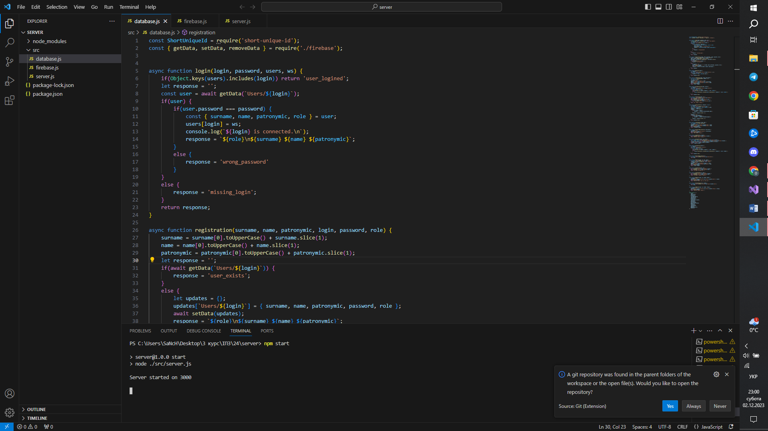

Рис.1 Вікно програми – сервера

Функція function login - підключення користувача до бази.

Функція function registration – додавання нового користувача до бази.

Функція function createCource – додавання нового курсу до бази.

Функція function searchUserCoirse – пошук ісеуючих курсів з бази.

Функція function getCorceInfo – перегляд інформації про курс з бази.

Функція function createTask – дтодавання нового завдання певного курсу до бази.

База даних ресурсів і користувачів

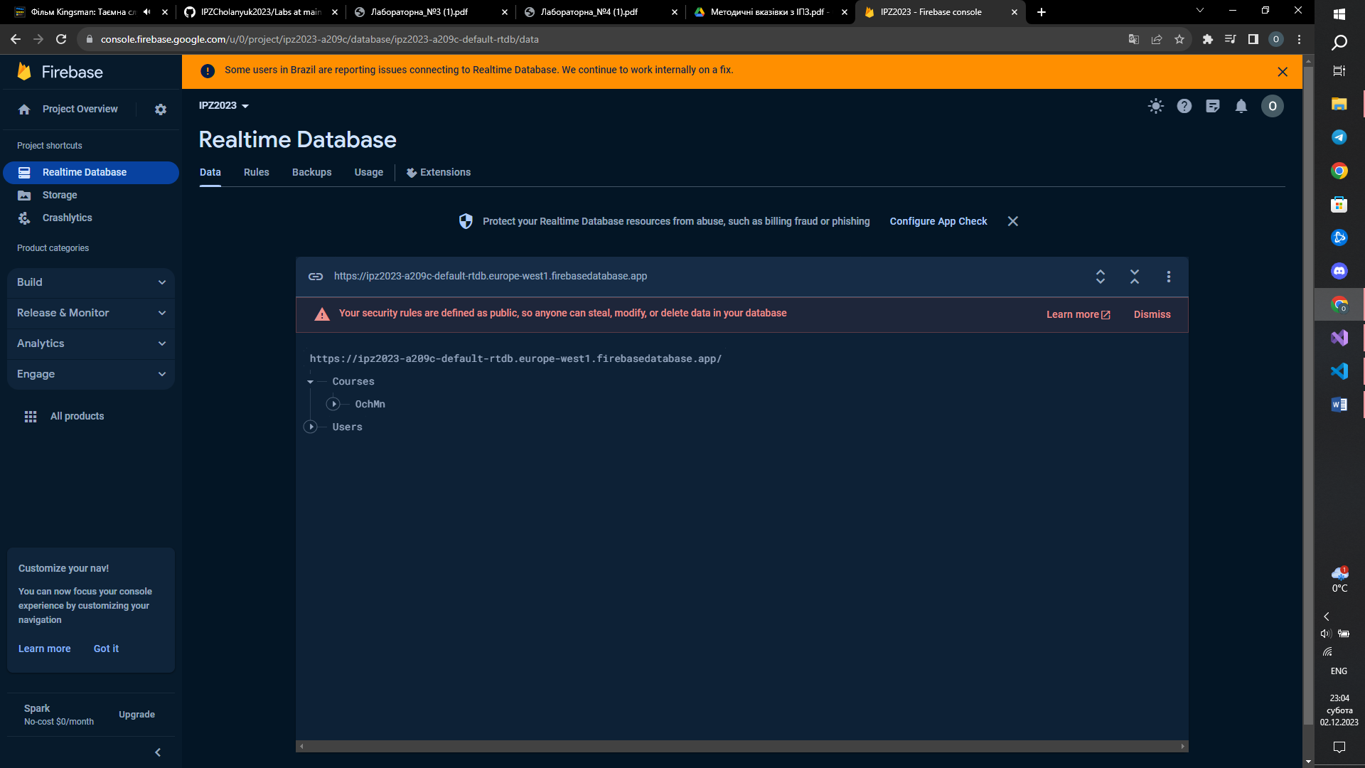

Рис.2 База даних ресурсів і користувачів

Висновок: На даній лабораторній роботі я освоїв основи розробки консольної аплікації що буде підтримувати зв’язок по локальній мережі, отримувати дані та записувати у БД. Також, згідно деякої команди, вичитувати з БД необхідну інформацію та передавати по мережі на клієнтську частину